**KIT DU TUTEUR**

# **Présentation du kit**

Destiné au tuteur, ce livret présente la vision d’ensemble du kit de tuteur utilisé au sein de l’entreprise

Son objectif est de permettre au tuteur en tant qu’acteur de la formation de l’apprenti, de connaître dans ses détails les procédures en tant qu’encadreur ainsi que les guides et checklist y afférents.

# **Rôle du tuteur**

En tant que tuteur (encadreur), son rôle est de :

* Faciliter l’intégration de l’alternant dans un premier temps, le familiariser avec son nouvel environnement
* Guider et accompagner la personne en formation pour lui permettre d’acquérir la qualification visée au sein de l’entreprise,
* Agir en cas de problème si l’alternant rencontre des difficultés durant le parcours de l’alternance (démotivation, conflits, erreurs, comportement inadapté…),
* Savoir repérer les signaux qui nécessitent un réajustement et l'accompagner dans sa montée en compétences**.**

# **Missions du tuteur**

* Accompagnement pédagogique et professionnel :
* Guider l’alternant dans la découverte du métier, de l’environnement du travail et des pratiques professionnelles
* Favoriser l’intégration de l’alternant au sein de l’entreprise et dans l’équipe
* Aider à faire le lien entre la formation théorique délivrée par le centre de formation et les activités pratiques en entreprise
* S’assurer que les missions confiées à l’alternant correspondent au programme de formation.
* Aider à résoudre les éventuels problèmes d’ordre technique, organisationnel et relationnel
* Suivi et évaluation de la progression de l’alternant
* Evaluer régulièrement les compétences acquises en lien avec le référentiel du diplôme ou certificat visé
* Collaborer avec le centre de formation pour cadrer ou ajuster le parcours d’apprentissage en entreprise
* Supervision administrative

### Participer aux réunions de suivi tripartites (centre de formation, entreprise, alternant)

### Participer au bilan de la formation

### Assurer une supervision administrative (horaire, absence, obligations, droit, …)

# **Agenda**

Agenda du tuteur :

* J-10 : Répertorier les dates clés, élaborer le checklist **(Annexe 1)** afin de ne rien oublier, préparer le livret d’accueil **(Annexe 2)**
* Jour J : Fiche mémo afin d’avoir toutes les informations essentiels le/la concernant,
* J à J+7 : Entretien de début d’alternance pour expliquer les missions de l’alternant et compléter la fiche de compétences et d’objectifs **(Annexe 3)**  afin de bien cadrer l’année à venir,
* M+5 : Réaliser un bilan et une évaluation du parcours (à 5 mois) en utilisant la fiche de compétences et d’objectifs (Annexe 3) et la fiche d’évaluation (Annexe 4).
* M+10 : Réaliser à nouveau ce même bilan à l’issue de la fin de l’alternance

*La durée de la période d'essai en alternance est de 45 jours en entreprise, qui peuvent être consécutifs ou pas. Seule la durée de présence effective dans l'entreprise de l'apprenti est décomptée*

**Outils**: ANNEXE 1 Checklist pour préparer l’arrivée de l’alternant

ANNEXE 2 Livret d’accueil

ANNEXE 3 Fiche de compétences et objectifs

ANNEXE 4 Fiche d’évaluation

## Annexe 1 : Checklist pour préparer l’arrivée de l’alternant

|  |  |  |
| --- | --- | --- |
| **Objectifs** | **Activités à faire** | **Appréciation** |
| **Avant l'arrivée de votre alternant** | **Informez les équipes de l’arrivée de votre alternant et de son rôle** | |
| Présentez le profil de l’alternant : ses atouts et la manière dont il sera intégré afin qu’elles puissent être disponibles pour son accueil | Insuffisant  Moyen  Satisfaisant |
| Prévoyez éventuellement un rendez-vous individuel avec chaque service (ou collaborateur) | RDV programmé  RDV concluant  RDV à compléter |
| **Préparez un kit d'intégration pour organiser la 1ère journée** | |
| Organigramme de l’équipe  Livret d’accueil  Les kits  Les documents administratifs  Les équipements et outils de travail | Insuffisant  Moyen  Satisfaisant |
| **Envoyer un mail à votre alternant une semaine avant le jour J** | |
| Récapitulation du jour de démarrage de l’alternance  Les informations pratiques | Insuffisant  Moyen  Satisfaisant |
| **Le jour J**  **Outils :**  Livret d’accueil  Fiche Mémo | **Accueil et Intégration** |  |
| Visite des locaux  Installation dans son espace de travail et la présentation de ses outils  Présentation de l’équipe | Insuffisant  Moyen  Satisfaisant |
| L’entretien de début d’alternance ( les missions, le périmètre et les règles de fonctionnement de l’entreprise)  Le planning de la 1ère semaine d’alternance | Insuffisant  Moyen  Satisfaisant |

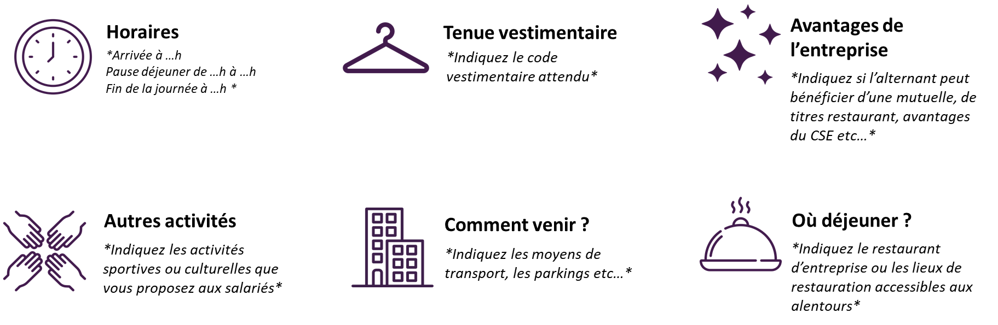

## Annexe 2 : Livret d’accueil

1. **Qui sommes nous**

* Mot de la direction
* Présentation de l’entreprise

1. **Mon alternance**

* Mes missions dans l’entreprise (fiche de poste)
* Mon équipe (supérieur hiérarchique, tuteur, autres membres de l’équipe)
* Mon parcours d’intégration (Jour J)

1. **Quelques informations pratiques**

* Horaires, tenue vestimentaire, avantages de l’entreprise, autres activités, moyens de transport, restauration

1. **Conseils pour y arrivée**

* Conseils pour briller dès l’arrivée ( soigner son intégration dans l’entreprise, maintenir le lien avec son tuteur et les membres de l’équipe, être acteur de son avenir professionnel)
* Prendre quelques minutes pour se renseigner sur le secteur
* Les droits et devoirs de l’alternant

1. **Des outils pour bien s’organier**

* Outils : to do list, planning

## Annexe 3 : FICHE DE COMPETENCE ET OBJECTIFS

Nom et prénom de l’alternant :

Formation suivie :

Date :

**Compétences à acquérir**

Savoirs et connaissances du métier :

Savoirs-êtres :

Compétences transverses :

|  |  |  |  |
| --- | --- | --- | --- |
| **Objectifs** | **Compétences à acquérir** | **Bilan** | **Observations** |
| Exemple :  Contribuer aux missions de contrôle et d’engagement financier | Exemple :   * Autonomie * Force de proposition * Rigueur pour la gestion des données chiffrées | Exemple :   * Acquises * Non acquises * A renforcer |  |

## Annexe  5 : FICHE D’EVALUATION

Nom et prénom de l’alternant :

Formation suivie :

Date :

|  |  |  |  |
| --- | --- | --- | --- |
| **Objectifs** | **Compétences à acquérir** | **Bilan** | **Observations** |
| Exemple :  Contribuer aux missions de contrôle et d’engagement financier | Exemple :   * Autonomie * Force de proposition * Rigueur pour la gestion des données chiffrées | Exemple :   * Acquises * Non acquises * A renforcer |  |